Молочная железа

МОЛОЧНАЯ ЖЕЛЕЗА, парный железистый орган, продуцирующий после родов молоко, характерный признак животных, относящихся к классу млекопитающих.

Форма, размеры, положение молочных желез имеют индивидуальные особенности и зависят от возраста женщины, степени развития её половых органов, наличия беременности, фазы менструального цикла. Зрелость молочной железы не зависит от её размеров. Маленькая молочная железа, состоящая из активной железистой ткани, может быть более развитой, чем крупная, состоящая преимущественно из жировой.

Молочная железа вне периода лактации имеет в поперечнике в среднем 10-12 см, в толщину 2-3 см. Вес молочной железы у девушек колеблется в пределах 150-200 г, в периоде лактации 300-900 г. У большинства молодых здоровых женщин молочная железа является упругой и имеет форму полушария.

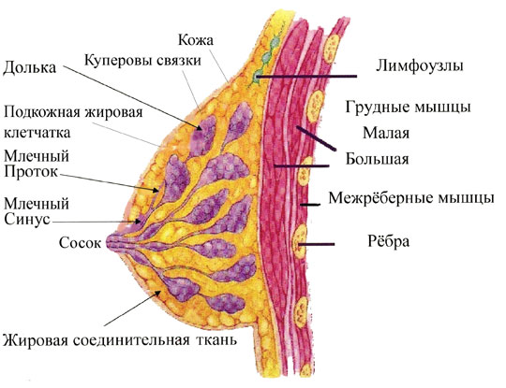
В молочной железе различают собственно железистые образования, паренхиму и соединительно-тканную строму.

Молочная железа представляет собой сложный альвеолярно-трубчатый орган, состоящий из 15-20 долей. Доля состоит из множества долек (что образуют железистую ткань), от каждой из которых отходит выводной млечный проток. Эти терминальные протоки, сливаясь в более крупные, образуют долевые протоки.

"Добавочные доли" - появление молочной железы нетипичного расположения - могут находиться перед грудиной, в подмышечных и ключичных областях.

Приблизительно посредине наиболее выпуклой части железы, что соответствует уровню V ребра, имеется пигментированный участок кожи - поле соска диаметром 3-5 см, в центре которого выступает сосок молочной железы. Пигментный участок вокруг соска носит название ареолы или околососкового кружка, а многочисленные возвышенности (бугорки) на ней являются потовыми железами. Во время беременности интенсивность пигментации поля соска и самого соска молочной железы усиливается. В области соска и ареолы кожные покровы особенно тонкие. Здесь отсутствует слой подкожной жировой клетчатки.

Каждая доля молочной железы имеет конусовидную форму с вершиной у соска, где открывается её главный выводной проток. Перед соском протоки расширяются и формируют млечные синусы. Доли отделены друг от друга жировой соединительной тканью и расположены радиально относительно соска.

Молочная железа (тело молочной железы) находится в соединительнотканном футляре, образующемся из поверхностной фасции, которая расщепляется на две пластинки, окружающие железу.

От передней поверхности молочной железы к глубоким слоям кожи направляется большое количество плотных соединительнотканных тяжей (Куперовы связки), которые поддерживают форму и анатомическую структуру молочной железы. Между задней поверхностью фасциального футляра и собственно фасцией большой грудной мышцы расположен слой рыхлой жировой клетчатки, которая плотно охватывает тело молочной железы.

Кожа молочной железы тонкая и подвижная. Она легко скользит по молочной железе и собирается в складки. Ткань молочной железы хорошо снабжена кровеносными, лимфатическими сосудами и нервами, которые находятся под постоянным регулирующим влиянием центральной нервной системы и гормонов.

Лимфатические сосуды молочной железы образуют поверхностную и глубокую сети. Непосредственный отток лимфы от молочной железы осуществляется в первую очередь в подмышечные лимфатические узлы. Именно этим путем идет метастазирование при раке молочной железы. Регионарными для молочной железы считаются также надключичные, подключичные и глубокие шейные лимфатические узлы.
ФИЗИОЛОГИЯ МОЛОЧНОЙ ЖЕЛЕЗЫ

Существует четкая зависимость строения молочной железы от возраста, общего гормонального статуса и фазы менструального цикла. На протяжении всей жизни молочная железа претерпевает непрерывные изменения, подвергаясь структурной перестройке.

Рост железы стимулируется гормонами яичника и гормоном передней доли гипофиза - пролактином. Последний определяет также наступление лактации.

Слой эпителиальных клеток, выстилающих альвеолы и протоки, секретирует молоко. Функция лактации связана с беременностью и родами. В течение первой половины беременности железы увеличиваются в размерах. Во второй половине начинается секреторная активность эпителиальных клеток долек. В конце беременности и особенно в первые дни после родов секреция увеличивается, но вырабатывается еще не грудное молоко, а желтоватая, густая, очень питательная жидкость — молозиво; затем состав секрета меняется, он становится более жидким и спустя 2-10 дней (у женщин — примерно через неделю) после родов секретируется уже т.н. зрелое молоко. К концу периода вскармливания продукция молока постепенно уменьшается и прекращается до следующего репродуктивного цикла.

Небольшие выделения из молочных желез отмечаются у значительного процента новорожденных обоих полов; по-видимому, это влияние материнских гормонов.
ЗАБОЛЕВАНИЯ МОЛОЧНОЙ ЖЕЛЕЗЫ

К заболеваниям молочной железы относятся острые и хронические воспаления (маститы), масталгия (боль в молочной железе), кистозная мастопатия и новообразования, доброкачественные и злокачественные.

